|  |  |  |  |  |  |
| --- | --- | --- | --- | --- | --- |
| **주차** | 9주차 | **기간** | 8.21 - 8.27 | **지도교수** | (서명) |
| 이번주 한일 요약 | 유데미 인터넷 강의보고 공부하기 (섹션 5)  관련 개념 공부 | | | | |

<상세 수행내용>

이번주에는 강의에 따라 내가 직접 조종할 수 있는 폰을 C++로 구현하는 간단한 게임을 만들어 보았다. 코로나로 인해 계획한 공부를 다 하지 못했지만 한 것에 대해서는 정리를 나름 구체적으로 해놓았다.

이 섹션을 들으면서 공부한 내용은 폰 클래스를 C++로 만드는 법, 이를 상속받는 블루프린트 클래스를 정의하고 사용하는 법, 언리얼 내에서 C++로 부모 클래스를 상속 받고 자식 클래스를 다루는 법, 내 폰을 조종하는 법 등이 있다.

1. Pawn

Actor와 Pawn, Character에 대해서 대충 알고 있었지만 어떤 차이가 있는지 정확히 몰랐는데 Actor는 월드에 생성가능 하며 우리가 육안으로 확인 할 수 있다는 특징이 있고, Pawn은 컨트롤러로 조정 가능하며, 움직임 입력을 조정할 수 있다. Pawn과 Character는 비슷하지만 게임엔진이라는 언리얼 특성에 맞게 나누어 놓은 것 같다. Pawn과 Character의 가장 큰 차이는 Character는 캐릭터의 구체적 기능을 가진다는 차이가 있다.

1. Component

클래스를 만들 때 크게 3가지 기능을하는 컴포넌트들을 배웠는데

CapsuleComponent : 주로 충돌을 위함 / StaticMeshComponent : 시각적 표현을 위함 / Root Component : 원래 주어진 컴포넌트 이 3가지가 있다.

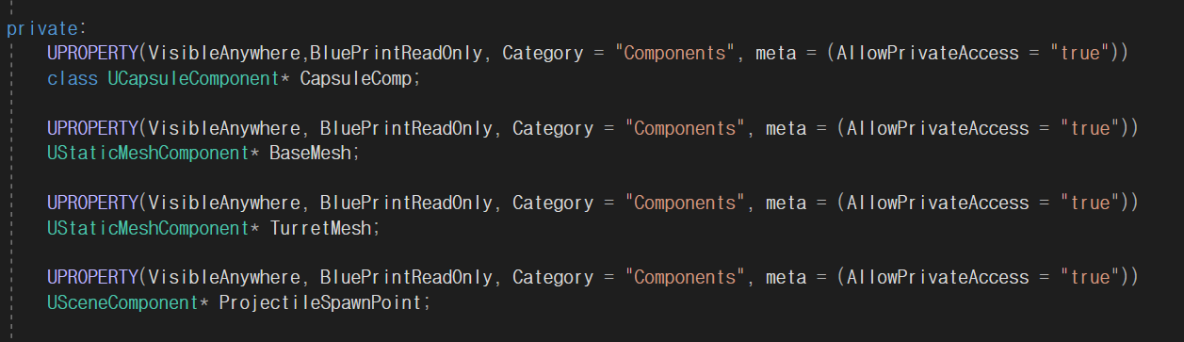

Pawn을 C++클래스로 만든 뒤 헤더 파일에 위와 같이 여러 컴포넌트를 추가 할 수 있다.

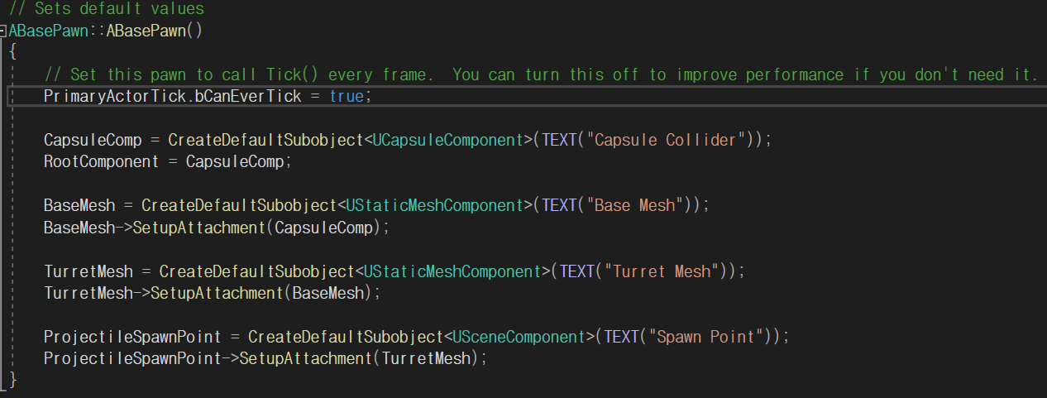

cpp 파일에는 위와 같이 담을 컴포넌트를 넣어준다.

1. 변수 종류

- UPROPERTY(VisibleAnywhere)블루 프린트 내부에 보이게 해주기

- UPROPERTY(EditAnywhere) 블루 프린트 내부에서 편집가능

- UPROPERTY(VisibleInstanceOnly)블루 프린트에서 보이지 않지만 이 블루프린트를 상속받는 객체를 말함

- UPROPERTY(VisibleDefaultOnly) 블루프린트의 디폴트에서만 보임 이로 만든 객체에는 안 보임

- UPROPERTY(EditInstanceOnly) 블루프린트의 디폴트에서만 편집가능 이로 만든 객체에서는 편집 불가능

- UPROPERTY(EditDefaultOnly) 블루프린트로 만든 객체에서만 편집가능 이 디폴트에서는 편집 불가능

- UPROPERTY(VisibleAnywhere, BlueprintReadWrite) 이렇게 설정하면 블루프린트의 이벤트 그래프에서 편집사용 가능

- UPROPERTY(VisibleAnywhere, BlueprintReadOnly) 이렇게 설정하면 블루프린트의 이벤트 그래프에서 읽기가능

1. 입력값

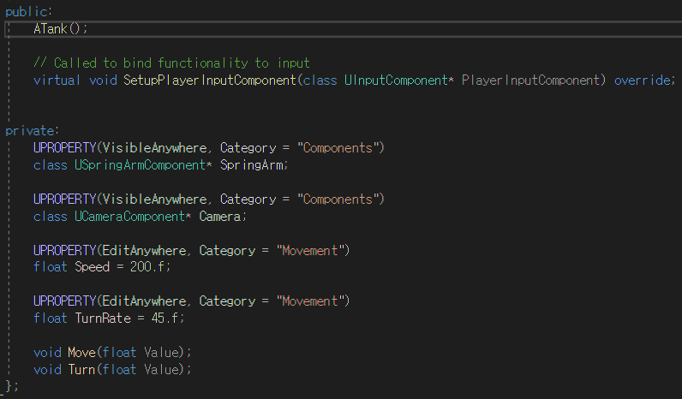

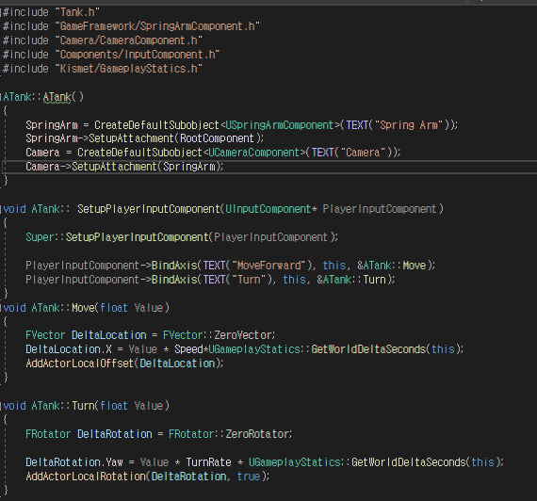

Pawn 클래스를 상속 받은 Tank c++파일을 작성해 입력값에 따라 폰을 조종할 수 있게 만들어 준다.

전반적으로 언리얼엔진 내에서 가능한 것을 C++코드로 만들어 보는 것을 배우는 것 같다 이를 더 숙지해 추가적인 기능을 만들어 보는 것도 좋을 거 같다.

|  |  |  |  |  |
| --- | --- | --- | --- | --- |
| 1주차 | 2주차 | 3주차 | 4주차 | 5주차 |
| 졸업작품 캐릭터  컨셉 회의 | 캐릭터 제작1  언리얼 강의 | 캐릭터 제작1  언리얼 강의 | 캐릭터 제작2  언리얼 강의 | 캐릭터 제작2  언리얼 강의 |
| 6주차 | 7주차 | 8주차 | 9주차 | 10주차 |
| 캐릭터 제작3  언리얼 강의 | 캐릭터 제작3  언리얼 강의 | 캐릭터1 애니메이션  언리얼 강의 | 캐릭터1 애니메이션  언리얼에서 캐릭터 생성 및 적용 | 캐릭터2 애니메이션  언리얼에서 캐릭터 조종 |
| 11주차 | 12주차 | 13주차 | 14주차 | 15주차 |
| 캐릭터2 애니메이션  언리얼에서 캐릭터 조종 | 캐릭터3 애니메이션  맵 / 기타 에셋  언리얼 개발 | 캐릭터3 애니메이션  맵 / 기타 에셋  언리얼 개발 | 언리얼에 캐릭터 적용  맵 / 기타 에셋  언리얼 개발 | 언리얼에 캐릭터 적용  맵 / 기타 에셋  언리얼 개발 |

|  |  |  |  |
| --- | --- | --- | --- |
| **문제점 정리** |  | | |
| **해결방안** |  | | |
| **다음주차** | 10주차 | **다음기간** | 8.28 - 9.3 |
| **다음주 할일** | 유데미 강의 섹션 5 나머지 ~ 6 | | |
| **지도 교수**  **Comment** |  | | |